KALLICODE
PLATFORM · PORTAFOLIO DE TÍTULO
Diagrama de Casos de Uso
KalliCode Platform — versión actualizada a Fase 2, con diagrama visual
Proyecto | KalliCode Platform — Fusión CodeMapping y Fábrica de Producción de Software (E1+E2)
Documento | Diagrama de Casos de Uso
Versión | 2.0 — actualiza la v1.0 de Fase 1 (sin diagrama visual, solo tabla descriptiva)
Fecha | 09-10-2026
Actualizado por | Francisco Salinas

1. Novedad de esta versión
El documento de Fase 1 (Diagrama_Casos_de_Uso_KalliCode.docx) contenía únicamente una tabla descriptiva de 10 casos de uso, sin el diagrama UML correspondiente. Esta versión agrega el diagrama visual (sección 2), actualiza el estado real de cada caso de uso según lo verificado hasta el Sprint 7 (sección 3), y agrega 3 casos de uso que el código real implementa pero que no estaban en el relevamiento original (UC-11, UC-12, UC-13).

2. Diagrama de casos de uso
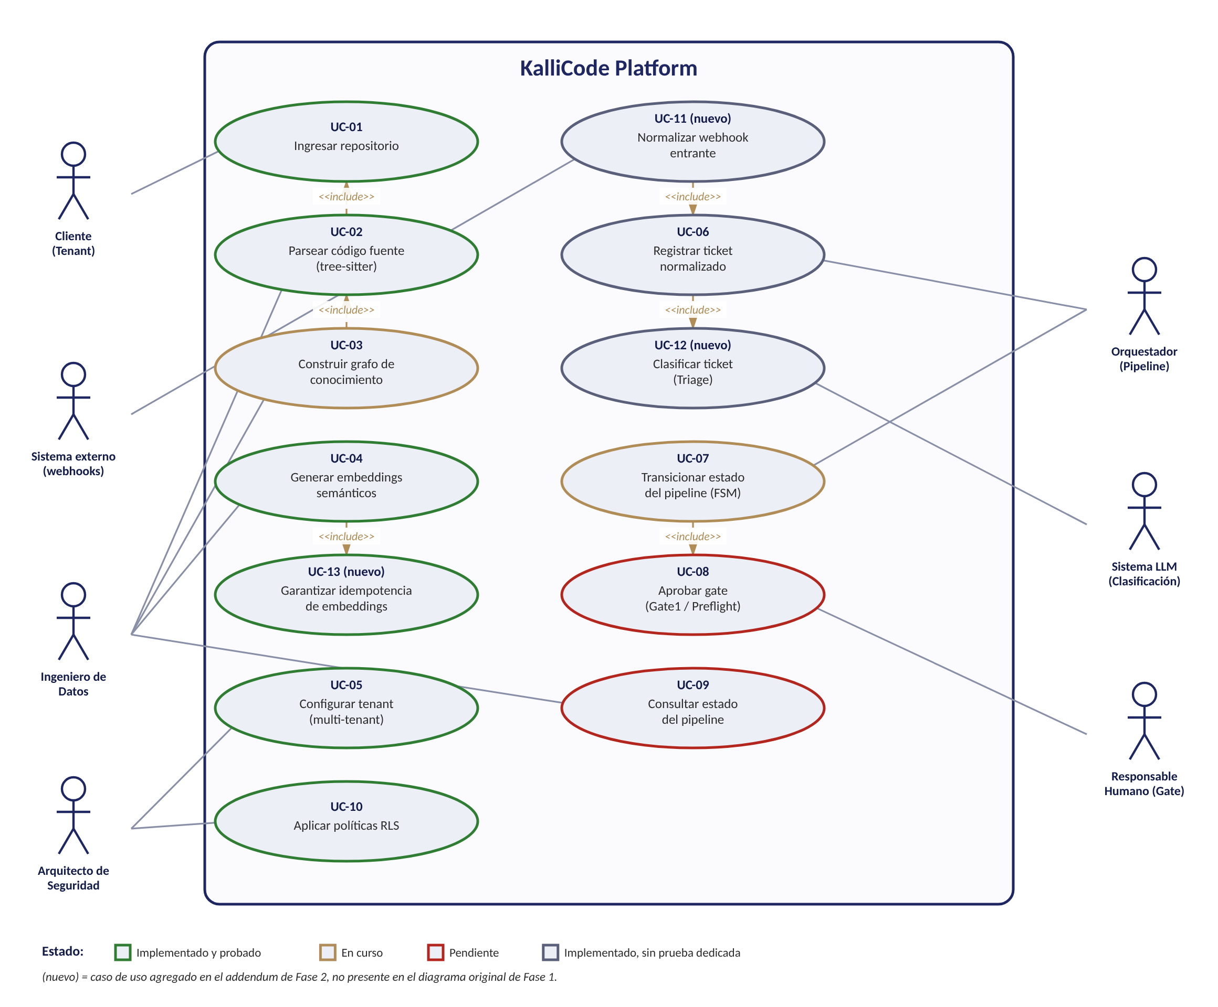
Leyenda de color: verde = implementado y probado, dorado = en curso, rojo = pendiente, gris-azulado = implementado pero sin prueba automatizada dedicada. Los casos marcados "(nuevo)" no estaban en el diagrama original de Fase 1 porque, a esa fecha, el flujo real de ingesta por webhook aún no se había construido.

3. Descripción de los casos de uso (actualizada)
ID | Caso de uso | Actor principal | Relación | Estado real (Sprint 7)
UC-01 | Ingresar repositorio | Cliente (Tenant) | — | Implementado y probado
UC-02 | Parsear código fuente | Ingeniero de Datos | Incluye UC-01 | Implementado y probado
UC-03 | Construir grafo de conocimiento | Ingeniero de Datos | Incluye UC-02 | En curso (KC-CM-01-2)
UC-04 | Generar embeddings semánticos | Ingeniero de Datos | — | Implementado y probado
UC-05 | Configurar tenant (multi-tenant) | Arquitecto de Seguridad | — | Implementado y probado
UC-06 | Registrar ticket normalizado (corrige: antes "Crear ticket") | Orquestador — no el Cliente directamente | Incluido por UC-11 | Implementado, sin prueba dedicada
UC-07 | Transicionar estado del pipeline | Orquestador (Pipeline LLM) | Incluye UC-08 | En curso (KC-ORQ-01-4)
UC-08 | Aprobar gate (Gate1 / Preflight) | Responsable Humano | — | Pendiente
UC-09 | Consultar estado del pipeline | Ingeniero de Datos | — | Pendiente (KC-ORQ-02-1)
UC-10 | Aplicar políticas RLS | Arquitecto de Seguridad | — | Implementado y probado
UC-11 (nuevo) | Normalizar webhook entrante | Sistema externo (Jira / GitHub / Help / Corestream) | Incluye UC-06 | Implementado, sin prueba dedicada
UC-12 (nuevo) | Clasificar ticket (Triage) | Sistema LLM | Incluido por UC-06 | Implementado, sin prueba dedicada
UC-13 (nuevo) | Garantizar idempotencia de embeddings | Ingeniero de Datos | Incluido por UC-04 | Implementado y probado

4. Corrección de alcance: UC-06
El diagrama de Fase 1 describía UC-06 como "Crear ticket", con el Cliente (Tenant) como actor principal — como si el cliente creara el ticket directamente en la plataforma. El código real (apps/workers/kallicode_workers/normalizer.py) muestra un flujo distinto: los tickets se originan en sistemas externos (Jira, GitHub, el formulario de Help, o Corestream), llegan como eventos a core.webhook_inbox, y procesar_inbox() los normaliza y crea el ticket interno — el Cliente nunca interactúa directamente con un endpoint de "crear ticket". Por eso UC-06 se renombra a "Registrar ticket normalizado" y se agrega UC-11 ("Normalizar webhook entrante") como el caso de uso que realmente antecede a UC-06, con el Sistema externo como actor principal.

5. Casos de uso agregados
- UC-11 — Normalizar webhook entrante: cubre la función real de procesar_inbox(), que hoy el relevamiento de Fase 1 no representaba en absoluto.
- UC-12 — Clasificar ticket (Triage): cubre el paso LLM triage.classify ejecutado en procesar_triage(), con el Sistema LLM como actor; no estaba representado como caso de uso independiente, solo mencionado de forma genérica dentro de UC-07.
- UC-13 — Garantizar idempotencia de embeddings: cubre específicamente el comportamiento de texto_hash en upsert_embedding_ticket / upsert_definition_embedding (RF-17), verificado por la suite KC-ONB-02-5; antes quedaba implícito dentro de UC-04.

